**Липецкий государственный технический университет**

Университетский колледж

Кафедра автоматизированных систем управления

Лабораторная работа №7

по «Информационные технологии и платформы разработки информационных систем»

Разработка веб-приложения ASP.NET. Проверка вводимых данных

Студент Щеглов Д.A

Группа T-ИС-20

Руководитель Генералов A.H

Липецк 2022г

Оглавление

Цель работы 3

Задание 1 4

Задание 2 5

Задание 3 6

Задание 4 7

Задание 5 8

# **Цель работы**

Научиться проверять вводимые пользователем данные с помощью верификаторов

# **Задание 1**

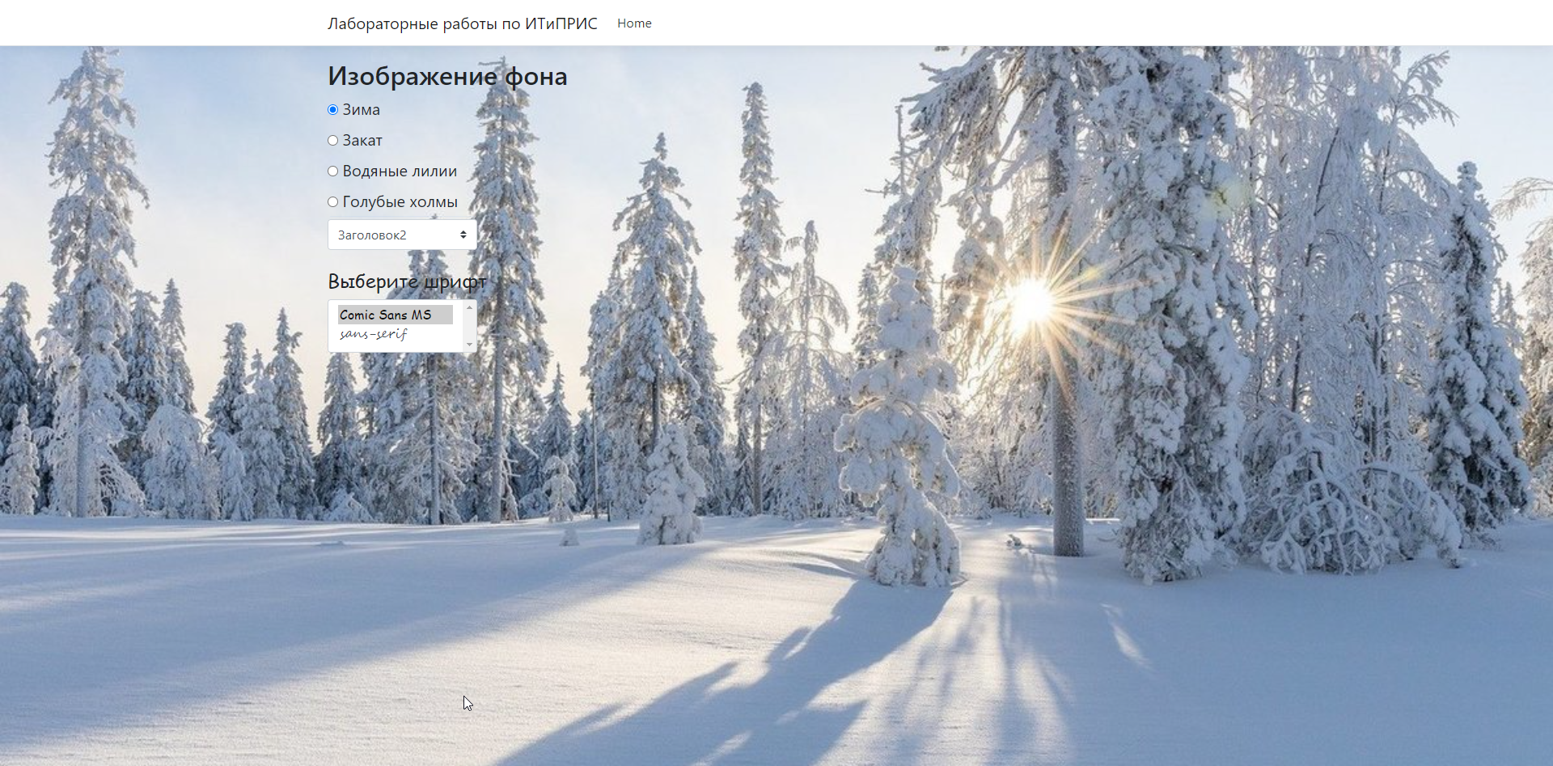

Рис. 1

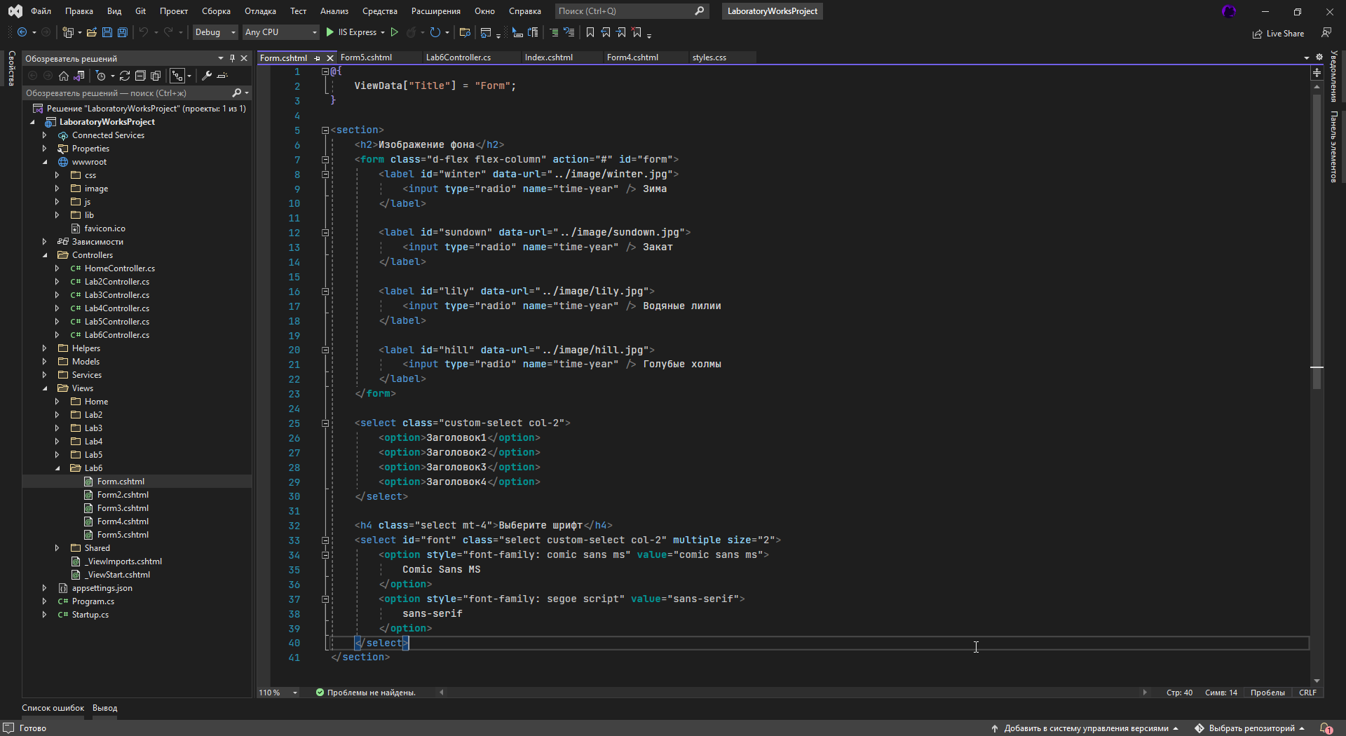

Рис. 2

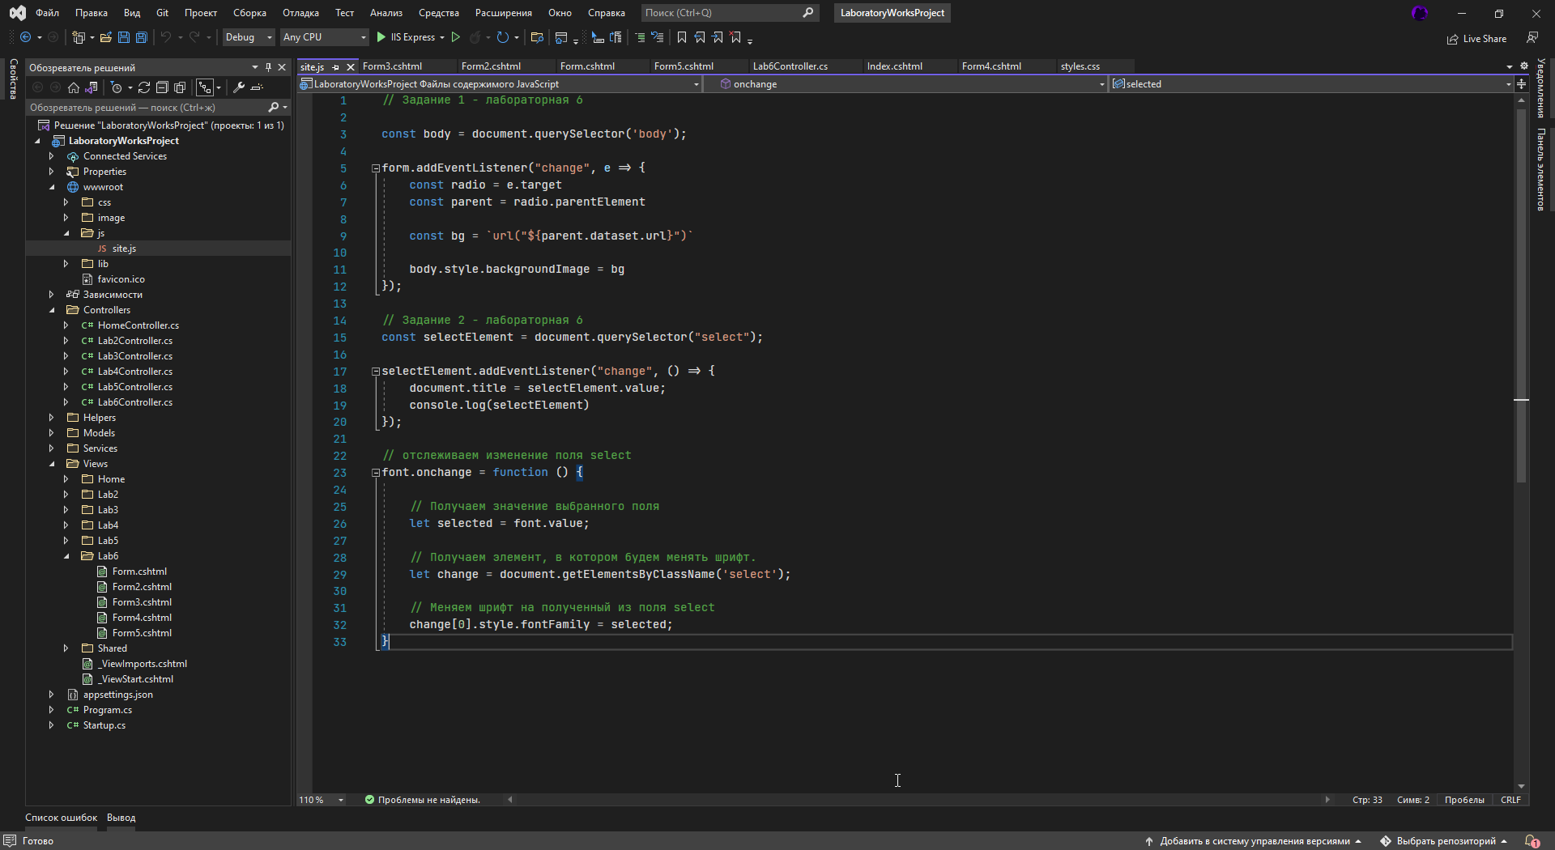

Рис.3

# **Задание 2**

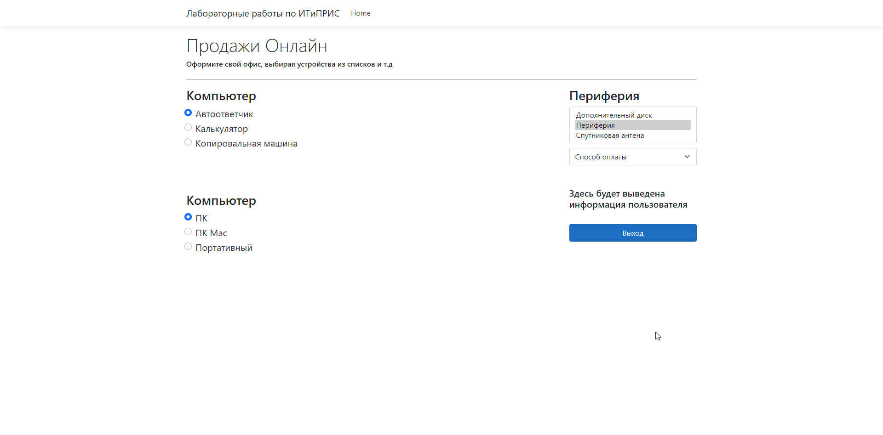

Рис 4.

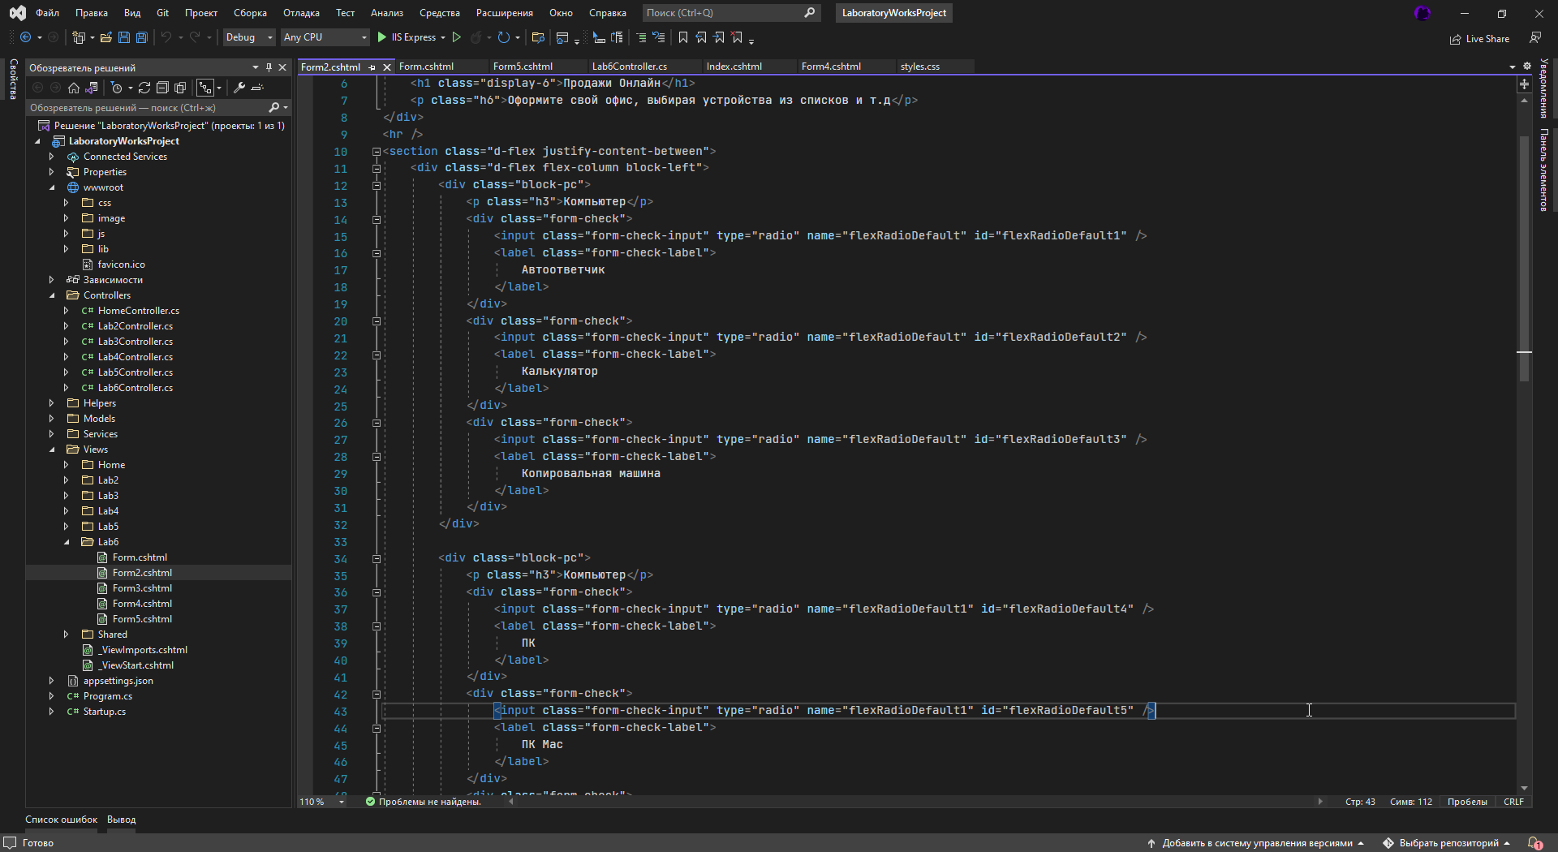

Рис 5.

# **Задание 3**

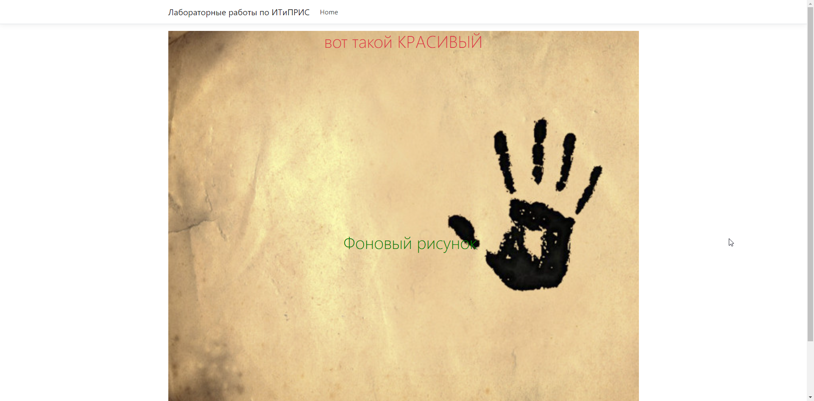

Рис 5.

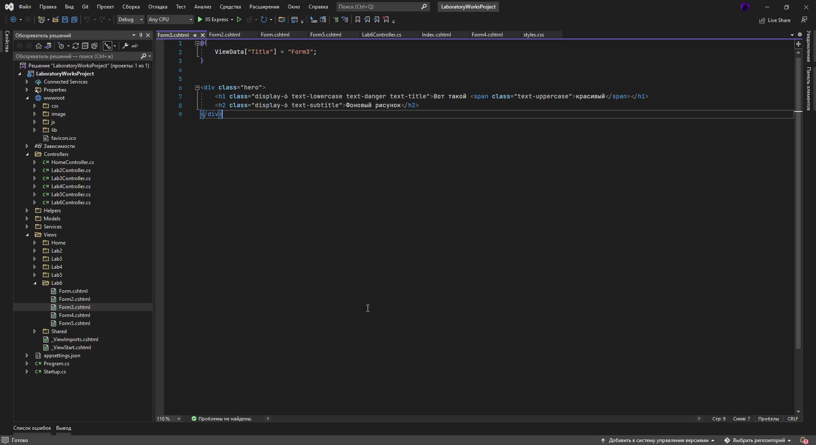

Рис. 6

# **Задание 4**

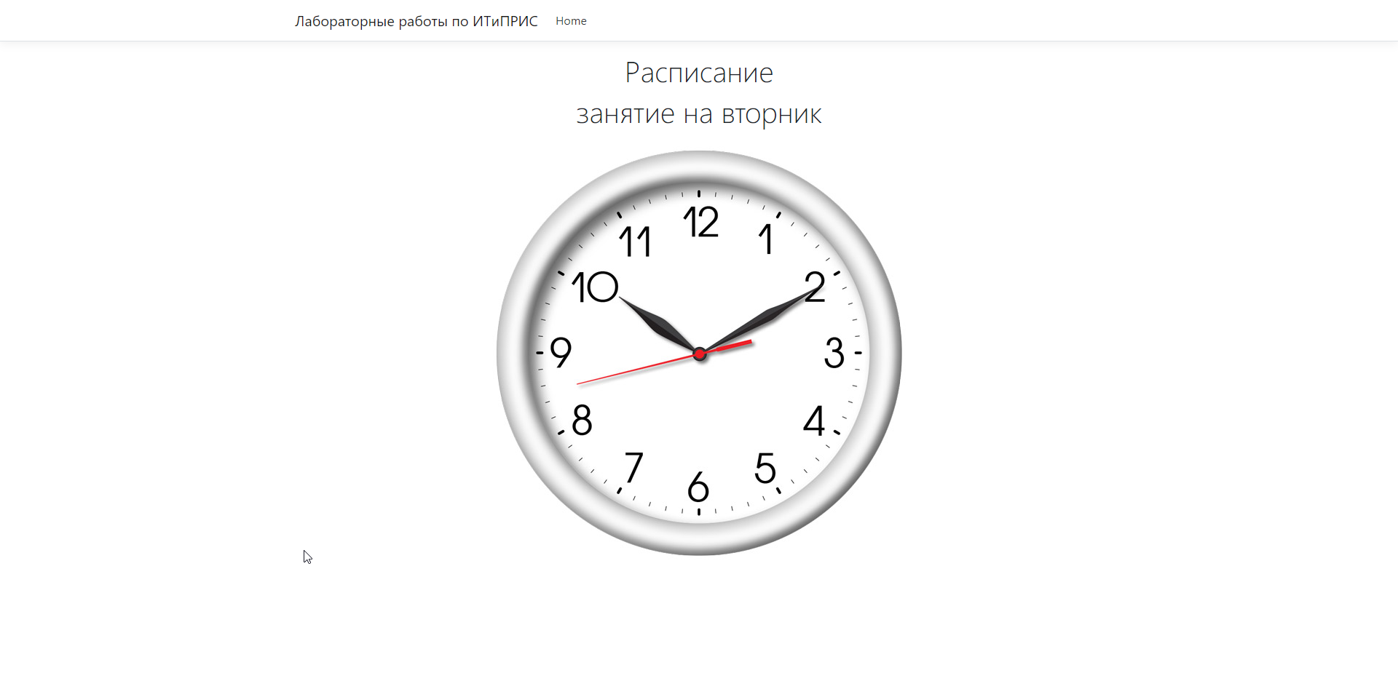

Рис 7.

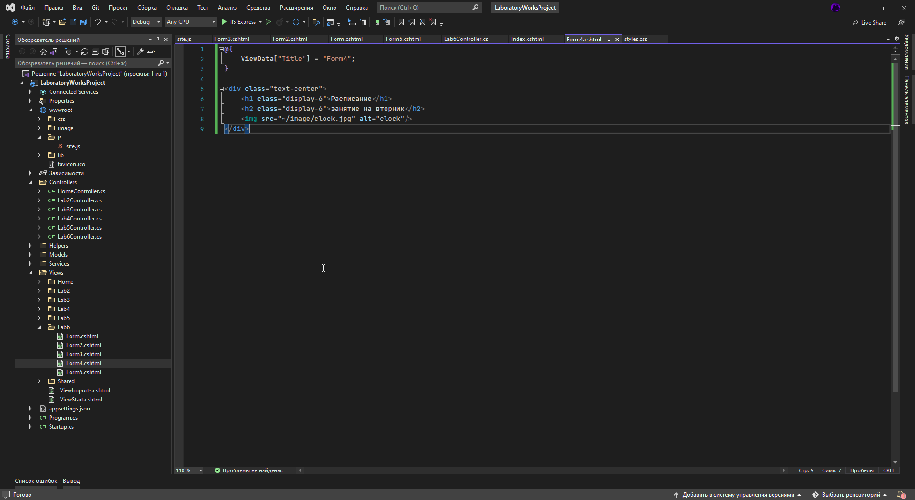

Рис 8.

# **Задание 5**

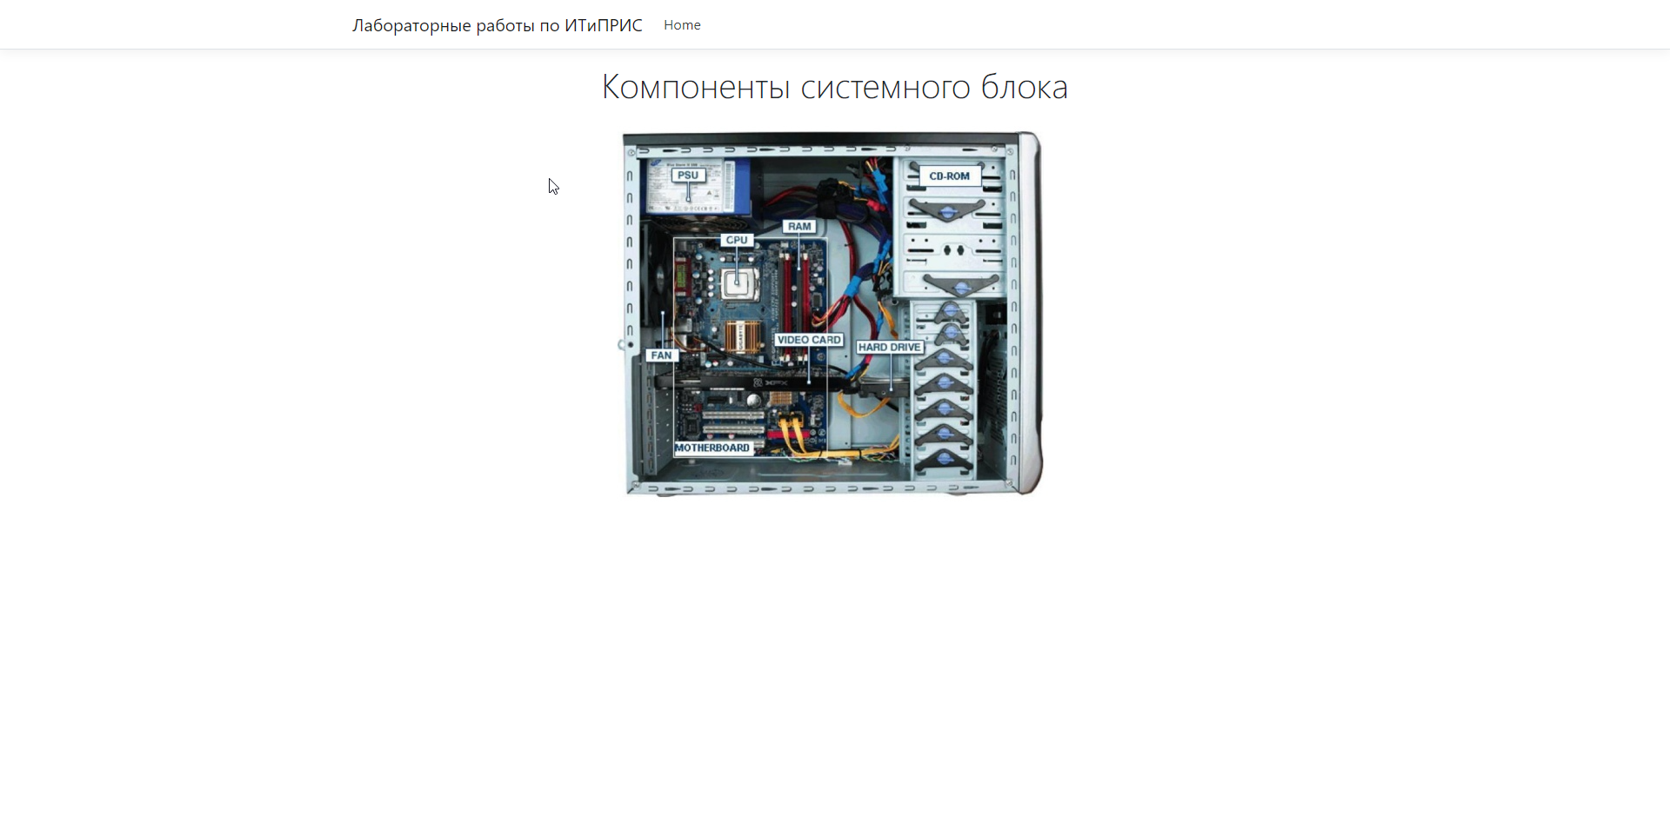

Рис 9.

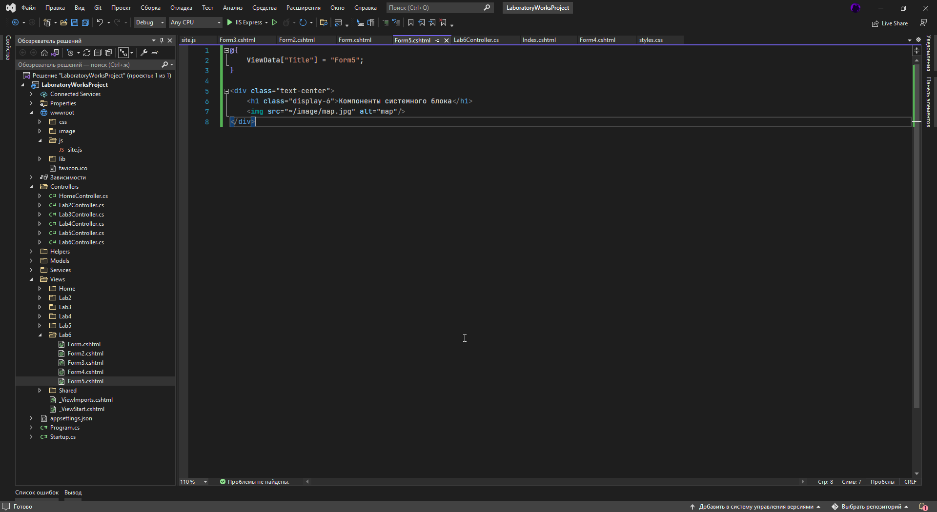

Рис 10.